彰化縣僑信國小公開授課 課室觀察紀錄表
教學者：吳芷葳 任教年級：一年級 任教領域/科目：數學
教學單元名稱：第五單元方盒、圓罐、球
教學節次：共6節 本次教學為第2節
觀察者：黃婉琳 觀察時間：113年10月14日
層面 | 指標與檢核重點 |  | 課堂事實摘要敘述  (請至少寫出一點) |  | 評量
 |  |  |  |  | 優良 | 通過 | 待改進
A  課  程  設  計  與  教  學 | A-2掌握教材內容，實施教學活動，促進學生學習。
 | A-2-1有效連結學生的新舊知能或生活經驗，引發與維持學生學習動機。 |  | - 教師能夠透過生活中物品，和學生一起歸納出物體的形狀。  - 學生依照物品堆疊或滾動的特性，互相討論來做分類，去找出各種形狀來。  - 學生可依照教師引導，做出正確分類。 |  | √
 | A-2-2 清晰呈現教材內容，協助學生習得重要概念、原則或技能。 |  |  |  | √
 | A-2-3 提供適當的練習或活動，以理解或熟練學習內容。 |  |  |  | √
 | A-2-4完成每個學習活動後，適時歸納或總結學習重點。 |  |  |  | √
 | A-3運用適切教學策略與溝通技巧，幫助學生學習。
 | A-3-1運用適切的教學方法，引導學生思考、討論或實作。 |  | - 學生動手操作，分類。  - 老師引導讓學生堆一堆，疊一疊，滾一滾，感覺形狀的特性。  - 和學生一起討論與歸納。 |  | √
 | A-3-2 教學活動中融入學習策略的指導。 |  |  |  | √
 | A-3-3 運用口語、非口語、教室走動等溝通技巧，幫助學生學習。 |  |  |  | √
 | A-4運用多元評量方式評估學生能力，提供學習回饋並調整教學。
 | A-4-1運用多元評量方式，評估學生學習成效。 |  | - 學生熟練平平的面、彎彎的面以及有平平的面也有彎彎的面三者的分類。  - 學生掌握各種形體的特徵。  - 學生能說出平平的容易堆疊，彎彎的面容易滾動。 |  | √
 | A-4-2分析評量結果，適時提供學生適切的學習回饋。 |  |  |  | √
 | A-4-3根據（課堂）評量結果，（適時）調整教學。 |  |  |  | √
B  班  級  經  營  與  輔  導 | B-1建立課堂規範，並適切回應學生的行為表現。
 | B-1-1 建立有助於學生學習的課堂規範。 |  | 老師和學生共同討論歸納，學生的答案不盡相同，老師適切引導,均給予肯定。 |  | √
 | B-1-2 適切引導或回應學生的行為表現。 |  |  |  | √
 | B-2安排學習情境，促進師生互動。
 | B-2-1 安排適切的教學環境與設施，促進師生互動與學生學習。 |  | - 老師給予分排獎勵，秩序佳，激發學習意願，更專心。  - 小朋友參與操作，均給予正向鼓勵，令其踴躍嘗試。 |  | √
 | B-2-2 營造溫暖的學習氣氛，促進師生之間的合作關係。 |  |  |  | √
綜合評述  與  自我省思 |  | 這堂課學生的表現在老師的引導下，對於物品的堆疊、形狀的分類，有著極高度的興趣，紛紛發表自己分類的結果，老師教學過程中，學生也非常關注老師對於堆疊和滾動的描述。教學者讓小朋友分組操作，也請小朋友上台示範，鼓勵學童踴躍嘗試，學生發表自己的經驗，教學效果良好。
佐證照片  (至少2張) |  | 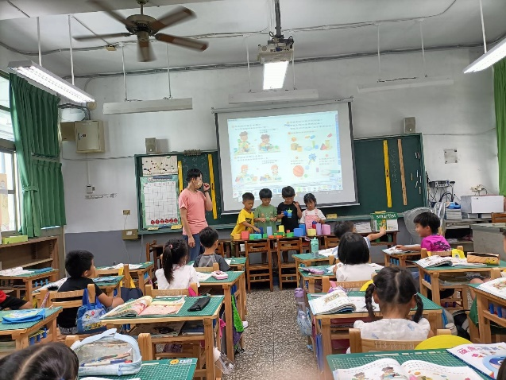 |  | 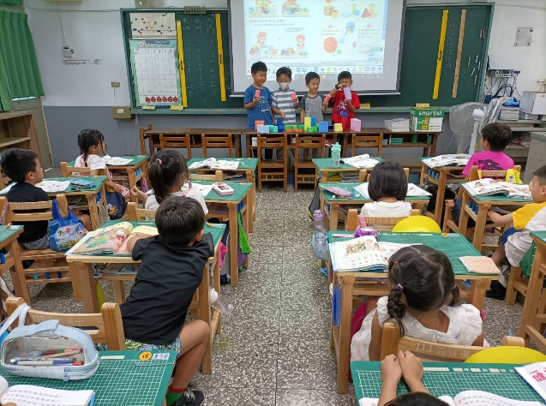
文字說明 |  | 學生上台示範操作 |  | 在操作中，了解物品可以堆疊或滾動的特性

